День Рождения «Смайлика».

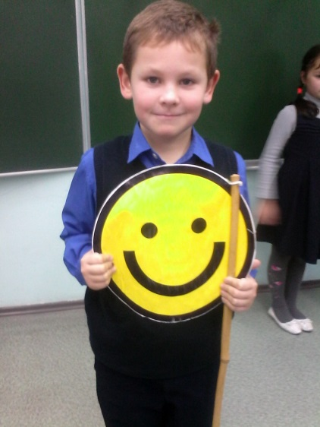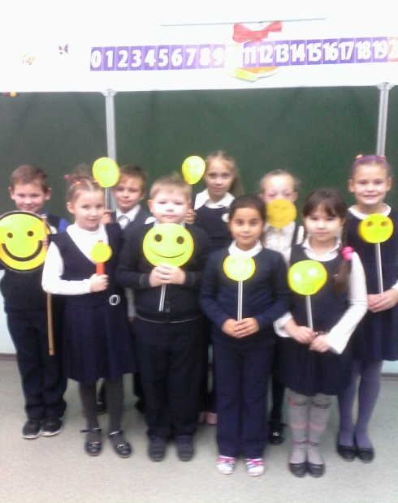

19 октября 2016 года 2 «Б» классу было поручено провести мероприятие, посвящённое Дню рождения «Смайлика». Линейка проходила в спортивном зале начальной школы. Ребята подготовили значки с изображением «Смайлика», рассказали об истории его возникновения, а также прочитали стихи. Это было первое публичное выступление для нашего класса.

Красова А.В.,
классный руководитель
2 «Б» класса.

